# Operații aritmetice de bază

## Adunarea

Un exemplu în baza 10:

+1  +1

6452 (10) +

Baza 16:

0

..

9

A (10)

B (11)

C (12)

D (13)

E (14)

F (15)

819 (10)

7271(10)

an an-1 ... a1 a0 (p) +

bm bm-1 ... b1 b0 (p)

ck ck-1 ... c1 c0 (p)

i=0,max(m,n) presupunem că completăm numărul mai scurt cu cifre de 0, t0=0

ci ← (ai+bi+ti) mod p

ti+1 ← (ai+bi+ti) div p

k= max(m,n)+1, cmax(m,n)+1=t max(m,n)+1

## 

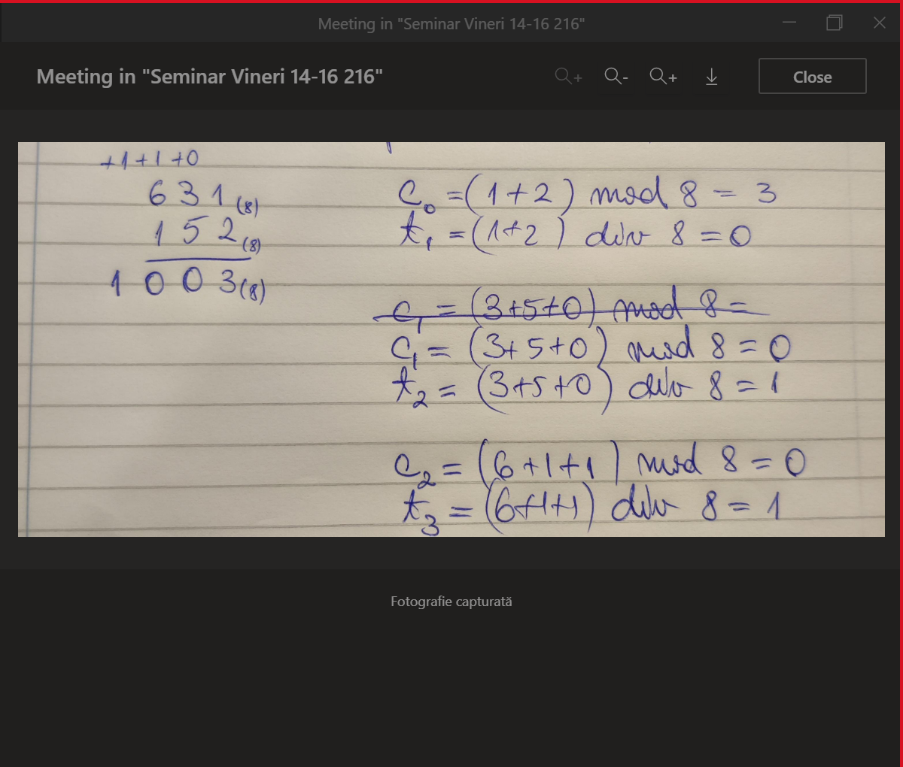

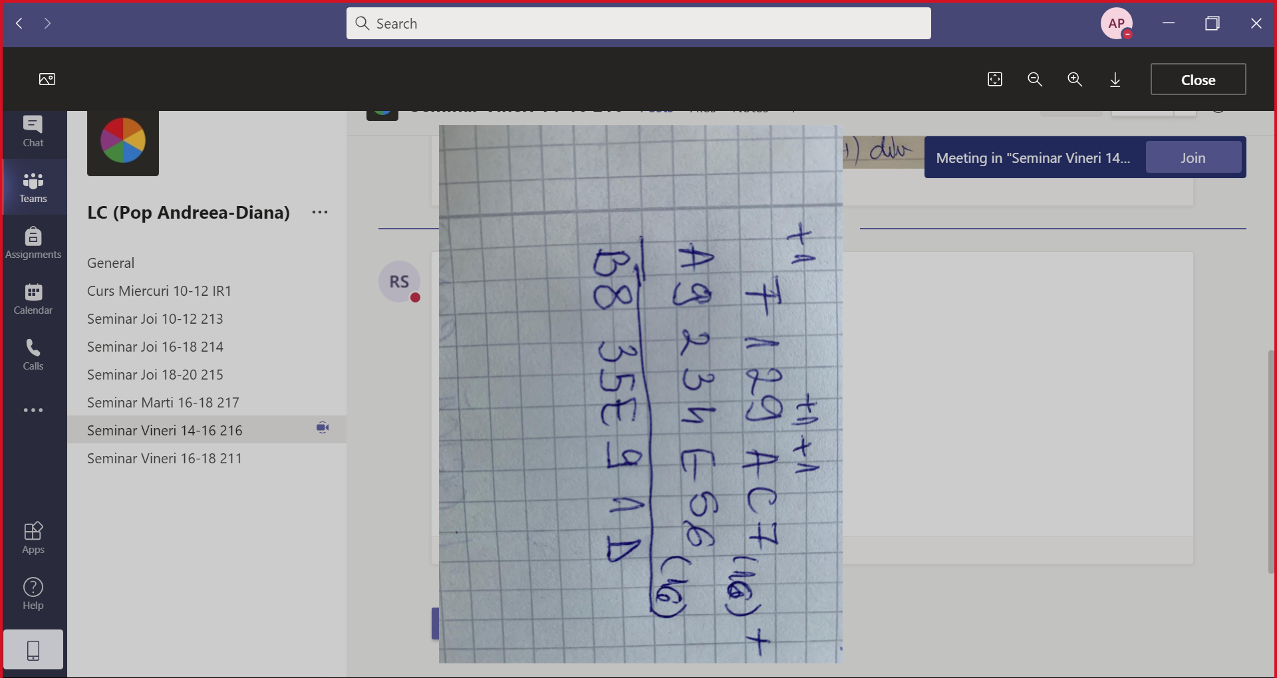

**(16)**



## Scăderea

Un exemplu în baza 10:

-1 -1

6452(10) -

819(10)

5633(10)

Precondiție: A>=B

an an-1 ... a1 a0 (p) -

bm bm-1 ... b1 b0 (p)

cn cn-1 ... c1 c0 (p)

i=0,n presupunem că completăm numărul mai scurt cu cifre de 0, t0=0

ci ← p+ai-bi+ti , dacă ai+ti <bi, ti+1=-1

ci ← ai-bi+ti altfel, ti+1=0

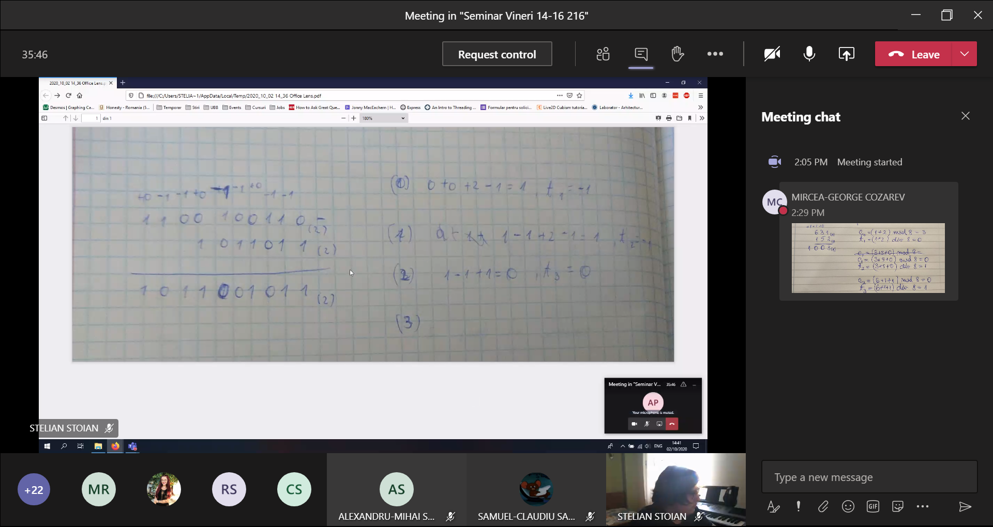

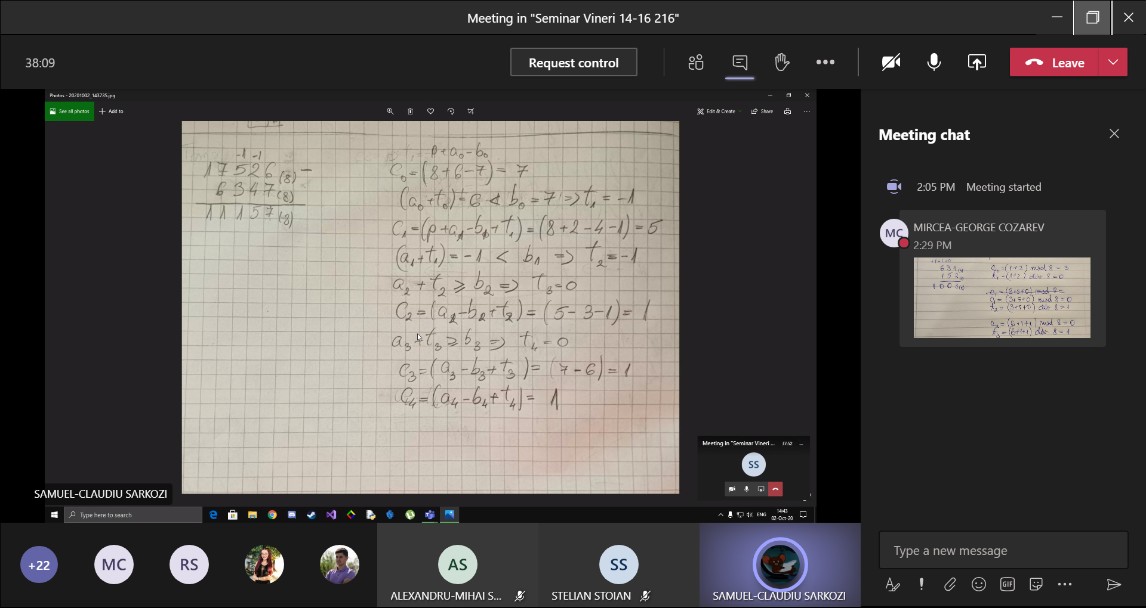



**14**

**+11-14=13**

**14**

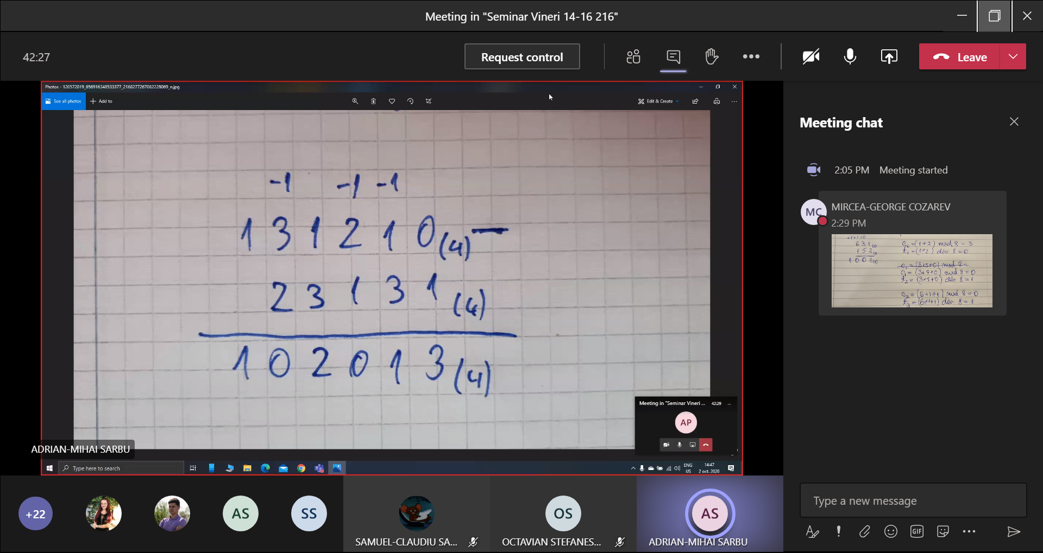

## Înmulțirea cu o cifră

Un exemplu în baza 10:

+5+4+4+1

6452(10) *

9(10)

58068(10)

an an-1 ... a1 a0 (p) *

b (p)

cn+1 cn ... c1 c0 (p)

i=0,n , t0=0

ci← (ti+ai*b) mod p

ti+1← (ti+ai*b) div p

cn+1← tn+1

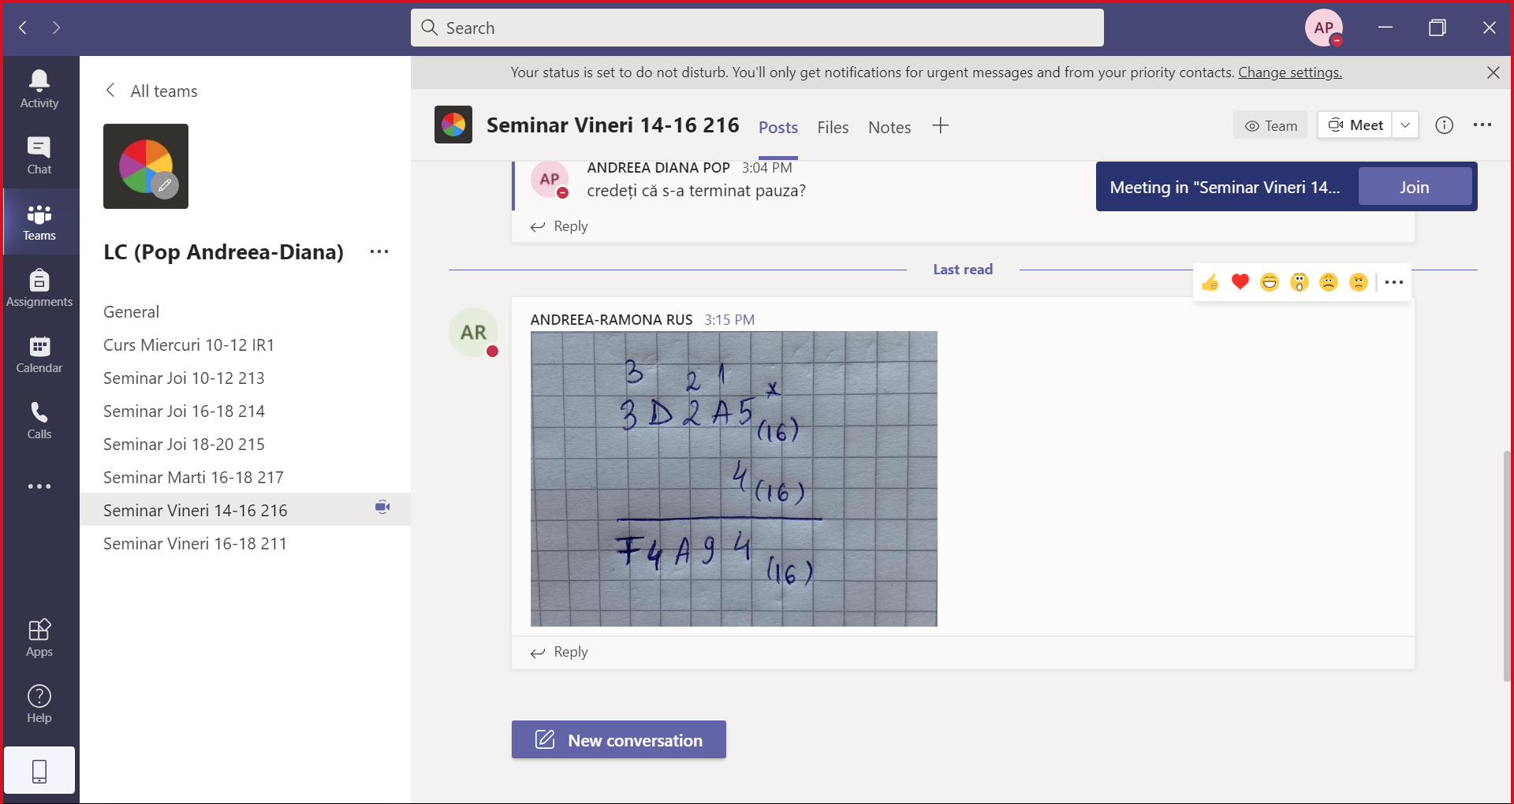

**(8)**

## Împărțirea la o cifră

Un exemplu în baza 10:

6452 (10) : 9(10) = 716(10) rest 8(10)

(0*10+6):9=0 rest 6

(6*10+4):9=7 rest 1

(1*10+5):9=1 rest 6

(6*10+2):9=6 rest 8

an an-1 ... a1 a0 (p) : b (p) = cn cn-1 ... c1 c0 (p) rest r(p)

i=n,0 , tn=0

(ti*p+ai):b = ci rest ti-1

r← t -1

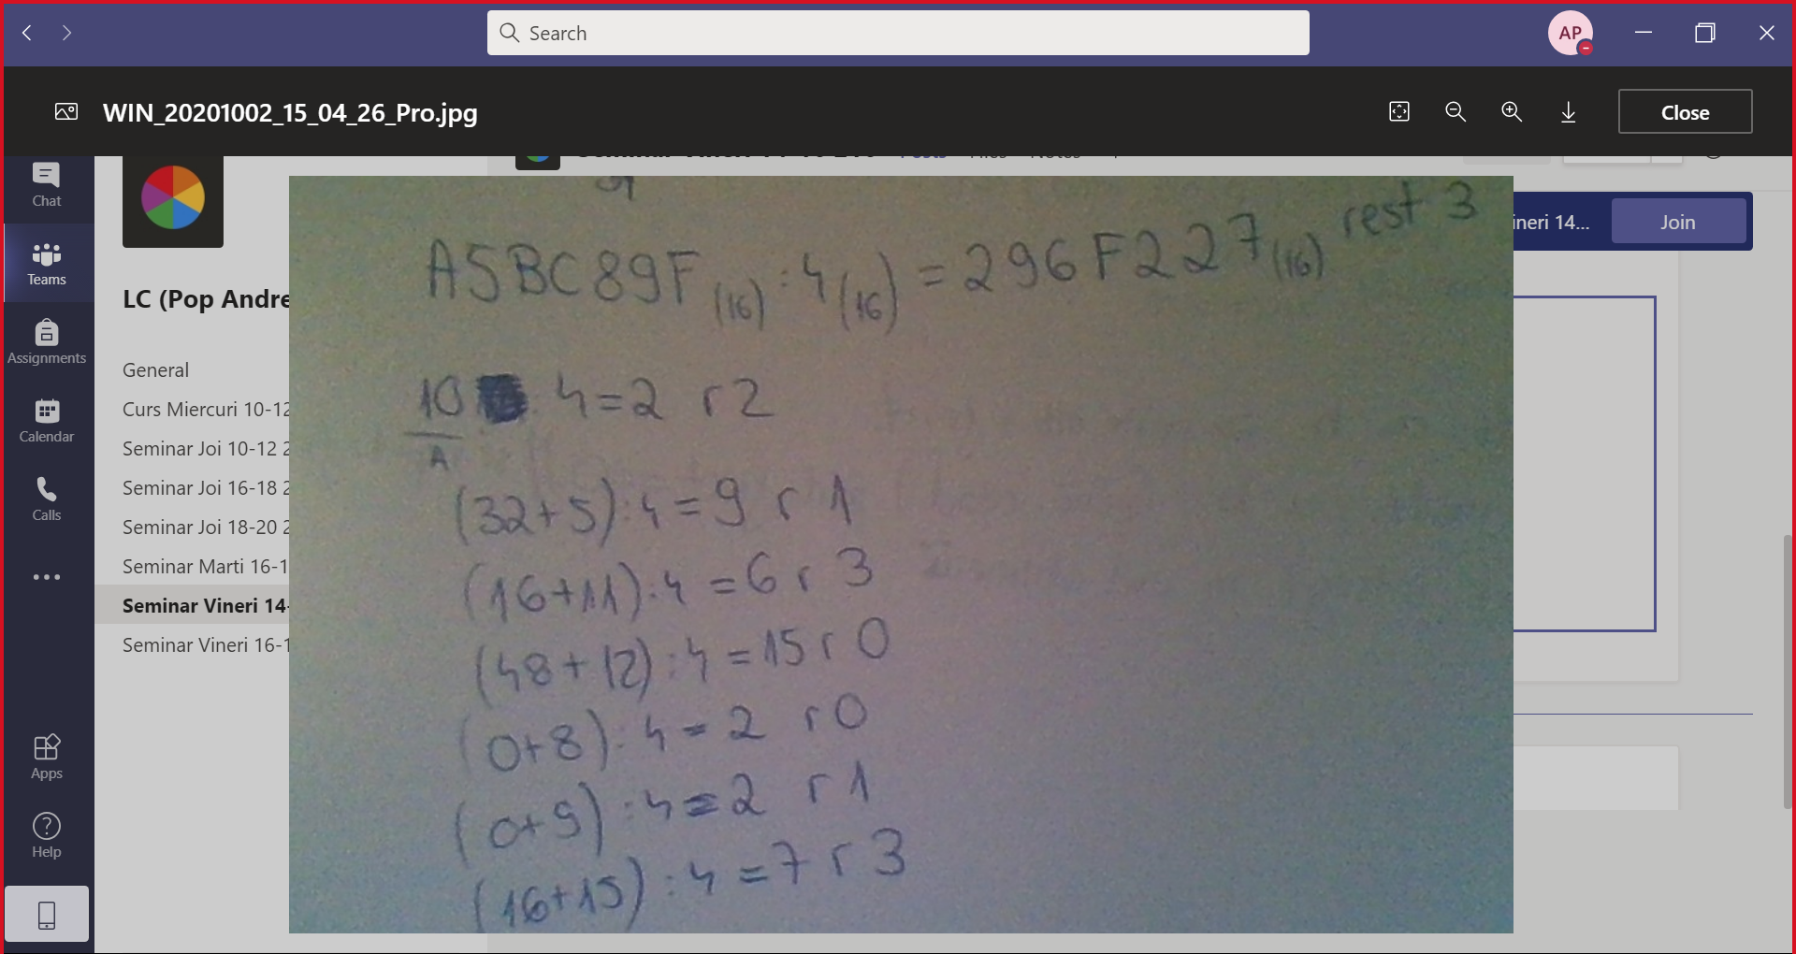





**(8)**